发帖参考例子：
https://www.anjuke.com/qa/c12047506?from=pc_fydy_xqwd_wt

1.在与个人中心平级的菜单边上加上发帖留言

点击进去是所有审核通过的帖子分页，字段位置你可以自己调整，不一定要按下方图片来
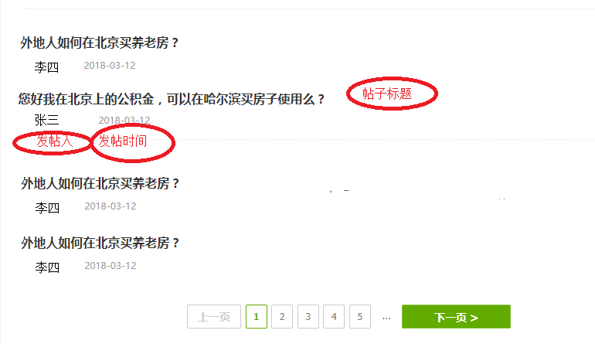
Url：/post/page

请求参数：
page
pageSize 设置为10，必填
state 状态，必传，且设置为“审核通过”，不可改
返回参数：
{
"total": 5,
"pages": 1,
"rows": [ {
"postId": 5, 帖子id（分页不显示）
"postTitle": "测试发帖", 帖子标题
"createTime": 1521388800000, 创建时间
"createName": "用户1", 发帖人名称
}]
}

- 点击一个帖子名称，调整进入详情页
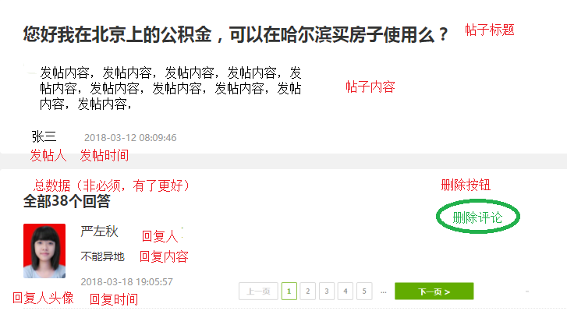
Url：/post/selectById
请求参数：postId 帖子id
返回参数：
{
"result": {
"postId": 1, 帖子id
"postTitle": "测试发帖", 帖子标题
"postContent": "测试发帖", 帖子内容
"createTime": 1521388800000, 发帖时间
"createName": "用户1", 发帖人名称
"map": { //map中放的是该帖子下回复内容分页数据
"total": 4,
"pages": 1,
"rows": [{
"commentId": 1, 回复id
"content": "发帖回复1", 回复内容
"createTime": 1521388800000, 回复时间
"createName": "用户1", 回复人名称
"createPhoto": "C://1.jpg" 回复人头像地址
}, {
"defultFlag": null,
"commentId": 4,
"content": "发帖回复1",
"postId": 1,
"createTime": 1521388800000,
"createId": 1,
"createName": "用户1",
"createPhoto": "C://1.jpg"
}]
}
},
"pager": null,
"success": true,
"message": "查询数据成功",
"code": ""
}

- 发帖：进入发帖页面后点击发帖按钮，类似下方

进行发帖，至于表单具体样式前端自己确定
URl：/post/insert

请求参数：
postTitle ：帖子标题
postContent ： 帖子内容
createId ： 当前用户id
createName ：当前用户名称

返回参数：
{
"result": 1, 成功为1，0未成功
"pager": null,
"success": true,
"message": "添加数据成功",
"code": ""
}

- 新增回复，进入帖子详情页可以在下方进行回复，一个输入框就行，类似下面
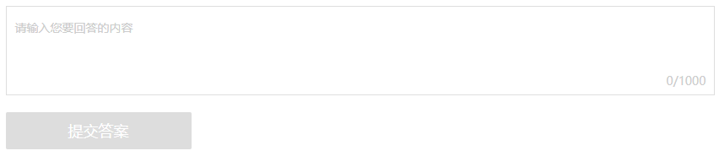
Url：/comment/insert

请求参数：
content ：评论内容
postId ：当前帖子id
createId ： 当前用户id，取用户信息中userId
createName ： 当前用户名称，取用户信息中userName
createPhoto ： 当前用户头像地址，取用户信息中userPhotoAddr的值

返回参数：
{
"result": 1, 成功为1，0未成功
"pager": null,
"success": true,
"message": "添加数据成功",
"code": ""
}

- 删除回复，进入帖子详情页，可以点击帖子边上的按钮删除评论，此处若能根据当前用户id和发帖人id是否匹配控制按钮的显示和隐藏最好，若无法实现，则所有的评论都加上按钮就行
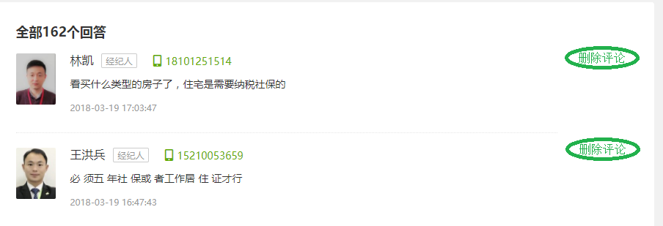
Url：/comment/delete

请求参数：
commentId ： 回复id
createId ： 当前用户id，取用户信息中userId
postId ： 帖子id

返回参数：
{
"result": 1, 成功为1，0未成功
"pager": null,
"success": true,
"message": "删除数据成功",
"code": ""
}
- 在个人中心加 我的帖子 菜单
点击进去是当前用户发的帖子分页
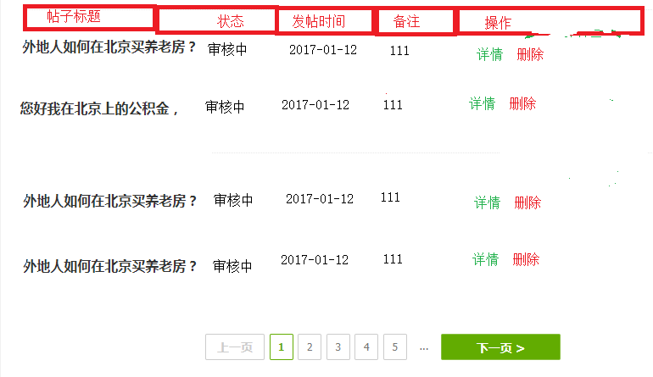
Url：/post/page

请求参数：
page
pageSize 设置为10，必填
createId 当前用户id，必填

返回参数：
{
"total": 5,
"pages": 1,
"rows": [ {
"postId": 5, 帖子id（分页不显示）
"postTitle": "测试发帖", 帖子标题
"createTime": 1521388800000, 发帖时间
state : 状态
remark : 备注
}]
}

- 点击详情跳转到上方接口2的详情页面
- 点击删除删除帖子
Url：/post/delete

请求参数：postId 帖子id

返回参数：
{
"result": 1, 成功为1，0未成功
"pager": null,
"success": true,
"message": "删除数据成功",
"code": ""
}

